Муниципальное бюджетное
образовательное учреждение средняя общеобразовательная школа №44

Исследовательский проект
«Волшебное зерно»

Выполнила : Мамедова Камилла

Руководитель: Стариенкова О.А.

г.Хабаровск
2025г.

Введение
Февраль, идет последний месяц зимы. Мы все устали от белого снега, холода, долгой зимы, а еще нехватка витаминов. Мне так захотелось немного лета, зелени и я уговорила маму посадить зерна.
Мама спросила, что для этого нужно. По-моему, для роста растений нужно солнце, вода и уход. На другой день в детском саду мы обсуждали выращивание зерна. Все мои друзья сошлись во мнении, что для этого необходимо солнце, вода, земля, но также были предложены удобрения и любовь. Удобрение мы решили не использовать, потому что хотим скормить проростки домашним животным. Моя крёстная сказала, что все растения лучше растут, если их любить, петь им песенки и разговаривать с ними. А еще нам стало интересно, поливая растение крашеной водой, изменит ли оно свою окраску.
Цель исследования: выявить оптимальные условия для получения хороших всходов.
Задачи:
- Определить какие условия нужны для проращивания зерна.
- Выяснить, как влияют разные условия на проращивание зерна (провести эксперимент с проращиванием пшеницы).
- Собрать информацию о пророщенном зерне.
- Выяснить, что можно сделать с проростками.
Гипотезы:
      - возможно, зерна пшеницы будут расти быстрее, если их любить и разговаривать с ними;
      - если поливать зерна синей водой, то они станут синего цвета;
      - если не поливать зерна, то они не прорастут;
      - предполагаю, что домашние животные будут есть ростки.
Ход исследования
Опыты мы проводили вдвоем с мамой, сначала мы заполнили торфяные горшочки землей,
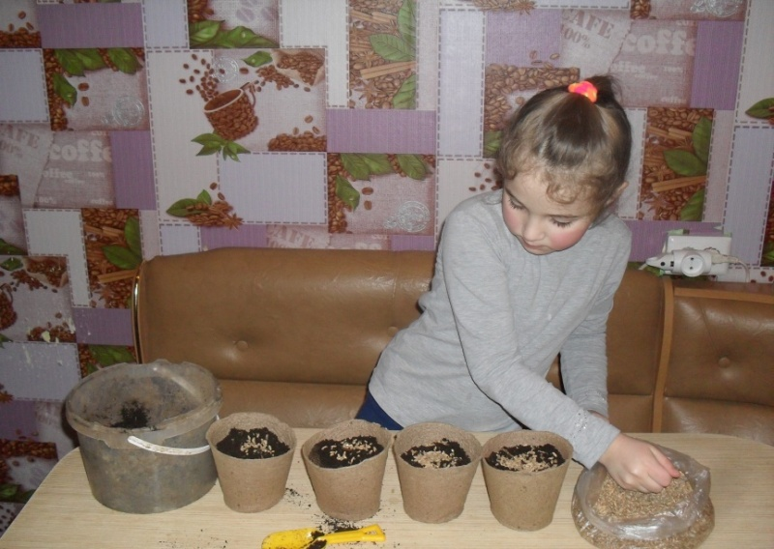
засыпали сверху зерна пшеницы,
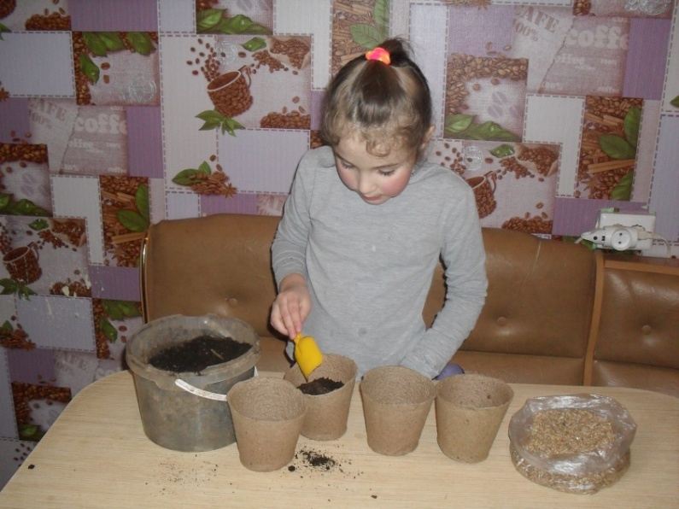

немного присыпали землей и обильно полили.
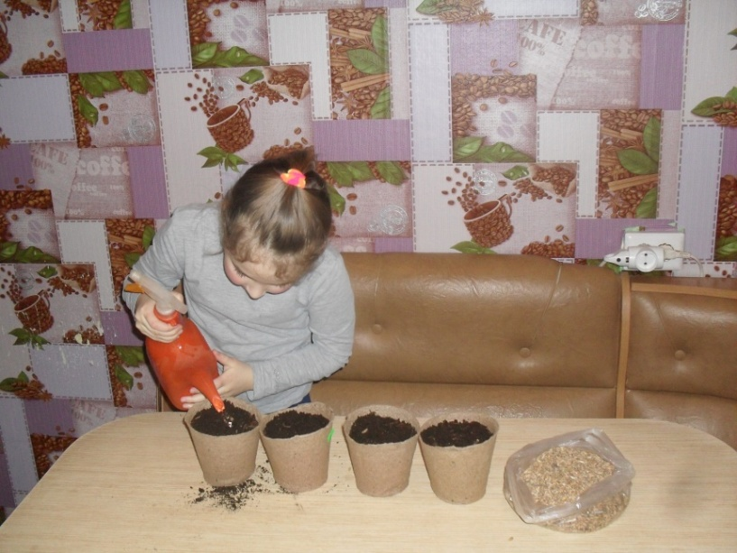
С самого начала все опытные образцы были поставлены в одинаковые условия, затем на горшочки я наклеила таблички с номерами образцов.
Мы решили, что:
- первый образец будем поливать, держать в тепле на солнце,
- второй образец не будем поливать,
- третий образец будем поливать, но поставим в затемненную коробку, которая не пропускает свет,
- четвертый выставим на холодный балкон.
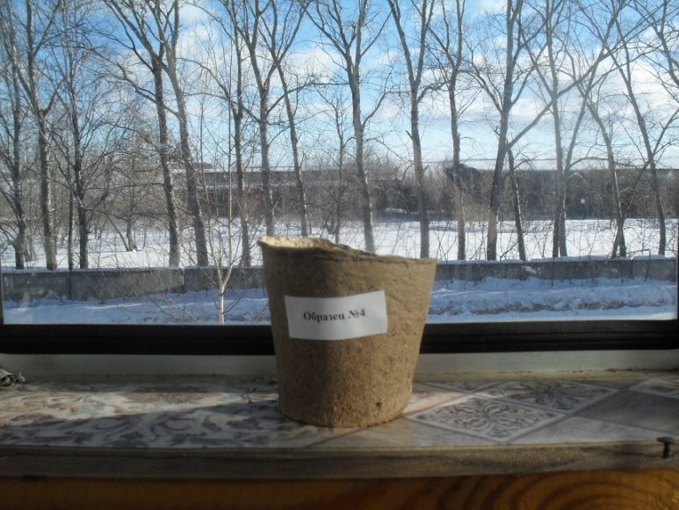
- пятый образец, мы залили зерна водой (без земли),
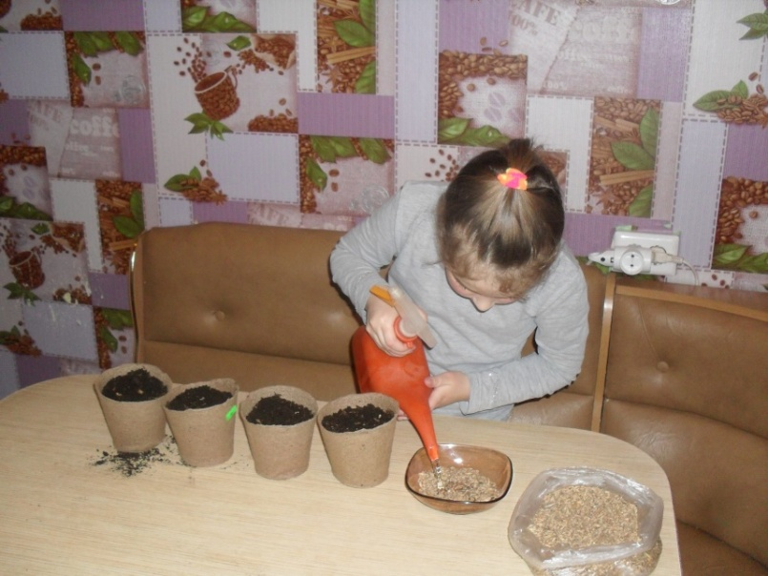
- шестой образец поставили на другое окно и проявили к нему особую заботу, поливаем его и разговариваем,
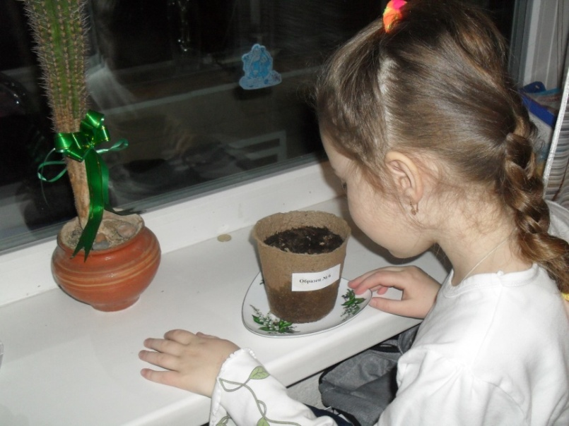
- седьмой образец будем поливать синей водой.
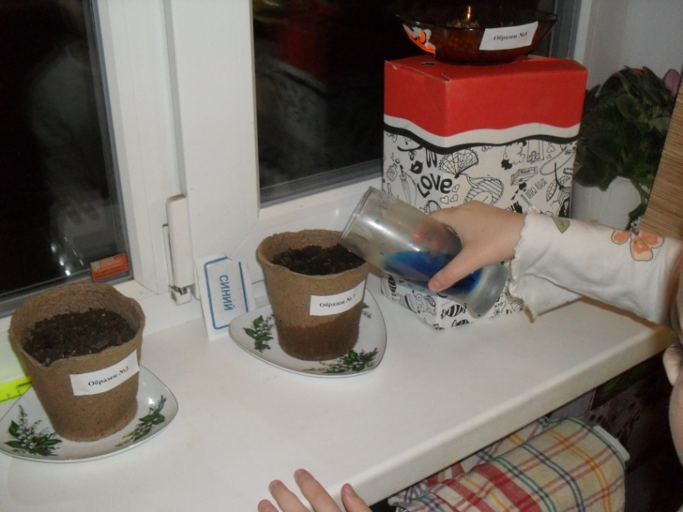
И так, остается только ждать.
На вторые сутки зерно в образце №5 проклюнулось. Мой воспитатель Елена Николаевна рассказала, что проростки зерновых, бобовых и семечки очень полезны. В них много витаминов и питательных веществ. Мы решили найти информацию о ростках в Интернете и вот, что мы узнали.
Еще с древних времен человек использовал пророщенные зерна в своем питании. Индийские Веды и греческий ученый Гиппократ оставили нам упоминание о целебных свойствах ростков пророщенного зерна. До сих пор в рационе индийских йогов пророщенные зерна и орехи играют важную роль. Наши предки в Древней Руси также использовали пророщенные зерна («зерновой ил») для приготовления каш и киселей в зимний и весенний период. Среди всех семян, пророщенная пшеница обладает наиболее ярко выраженными целительными свойствами. Это универсальная пища и эффективнейшее лекарство. Пророщенная пшеница содержит весь набор витаминов и микроэлементов. Лечебные свойства проростков пшеницы проявляются не сразу, а в результате систематического и длительного употребления. Через две недели питания проростками, а иногда и раньше, наблюдается заметное улучшение самочувствия, что свидетельствует о повышении энергетики организма.
Пророщенные ростки лучше всего употреблять на завтрак. Пророщенные зерна можно есть в сыром виде, тщательно пережевывая их, а можно приготовить полезные и вкусные блюда. Достаточно просты в изготовлении салаты, где к любым пророщенным зернам, перемолотым на мясорубке, добавляем мед, изюм, тертую морковь, сухофрукты, свежие фрукты, орехи, свежую зелень.
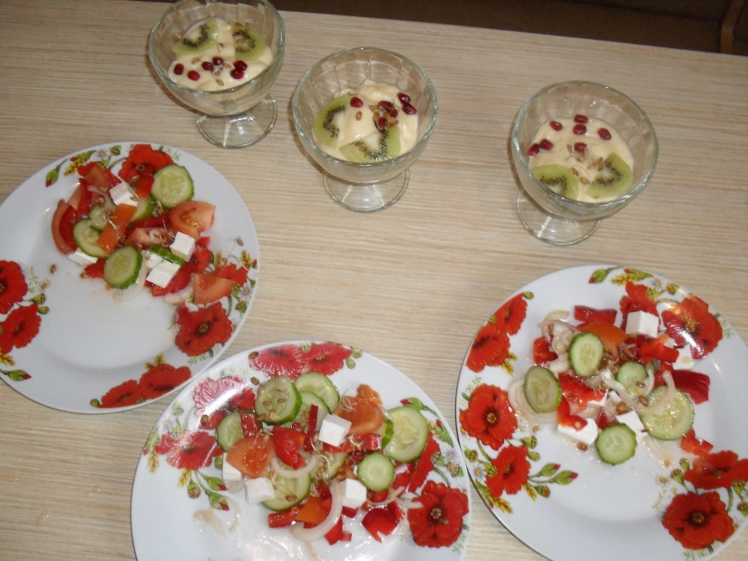
Мы взяли несколько горстей пшеницы тщательно перебрали её от примесей, промыли, затем залили водой комнатной температуры и накрыли плотной тканью. Поместили посуду в достаточно теплое место на сутки. Как только ростки достигли 1-2 мм их можно употреблять в пищу. Из проростков мы приготовили салат: порезав красный болгарский перец, огурец, помидор, сыр фетаксу, положили туда пророщенную пшеницу и сдобрили растительным маслом. Следующий рецепт: взяли йогурт, положили в него кусочки киви, яблока, банана и нашу волшебную пшеницу. Приятного аппетита!

Салаты и десерты из ростков пшеницы получились очень красивыми и я предложила их братьям и попробовала сама. Одному из моих братьев блюдо не понравилось, а другой ел с удовольствием, мне тоже понравились приготовленные блюда.
Через несколько дней пшеница практически во всех горшочках проклюнулась, и появились всходы, кроме образца №4, который стоит на холодном балконе, а значит для роста растений в первую очередь нужно тепло.
Через семь дней мы измерили длину ростков и установили:

1 образец – 10 см.
2 образец – 4 см.
3 образец – 12 см.
4 образец – не пророс
5 образец – 1 см.
6 образец – 12 см.
7 образец – 11 см.

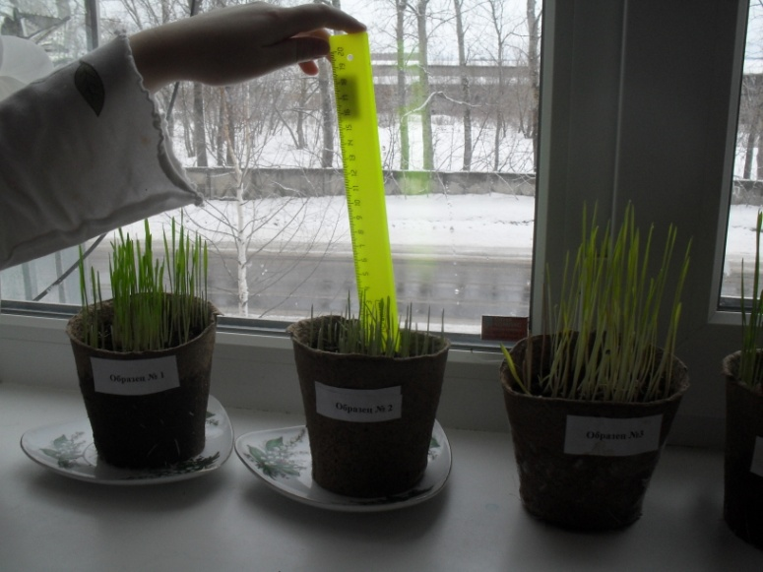
Самые большие всходы у образцов №6 и 3, самые маленькие у образца №1, образцы №3 и 6 одинакового размера.
У образца №5 (без земли) первыми появились ростки, но потом они перестали расти.
У образца №3 (стоял в темноте) всходы одни из самых длинных, но тонкие и имеют желтый цвет.
У образца №7(поливали синей водой) цвет всходов зеленый.
Потом мы предложили животным: коту, черепахе, золотой рыбке, кроликам и курам ростки пшеницы.

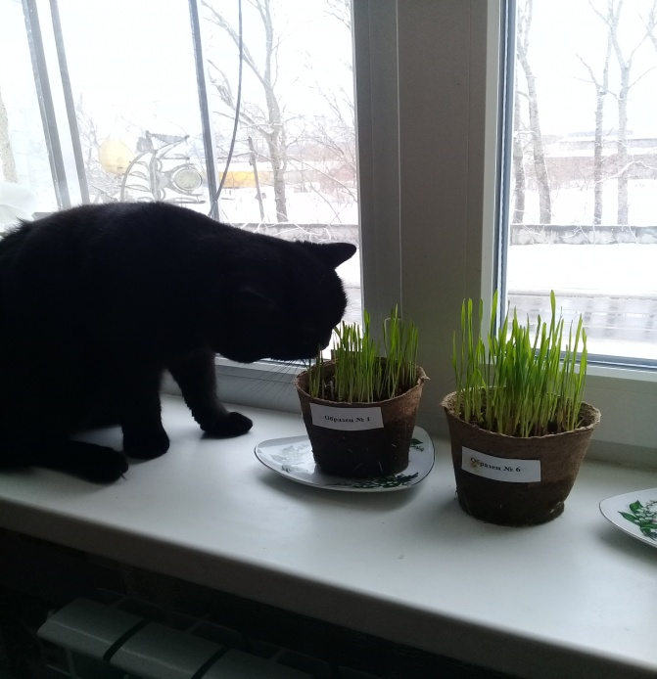
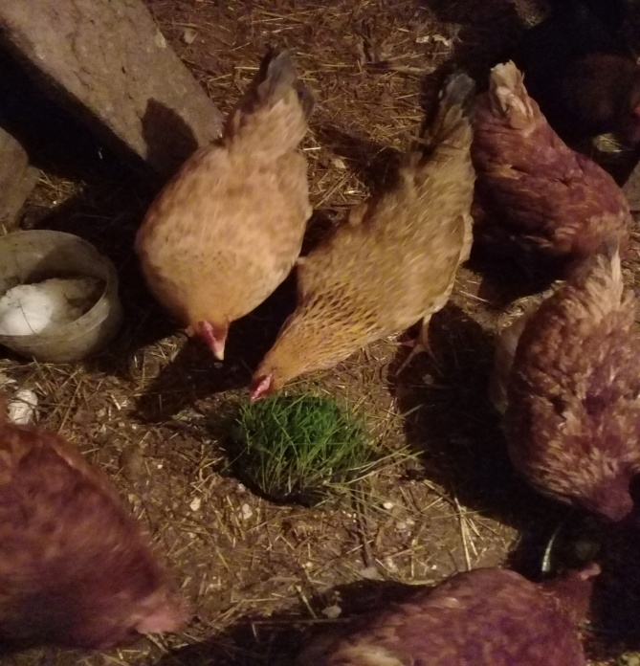

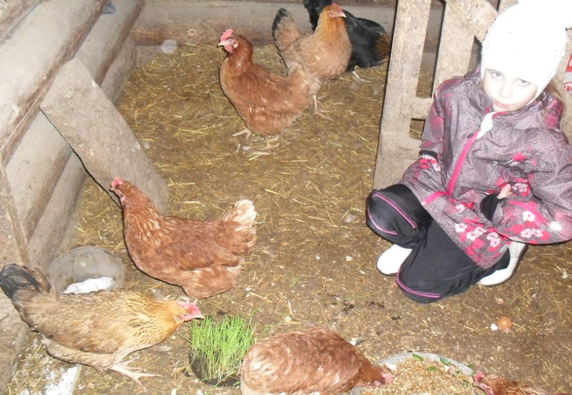

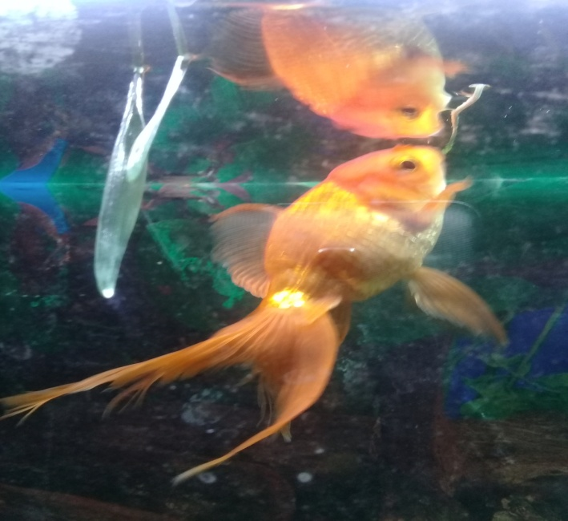
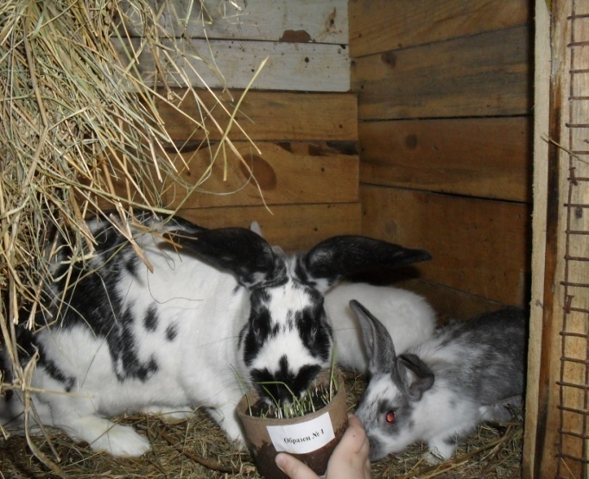

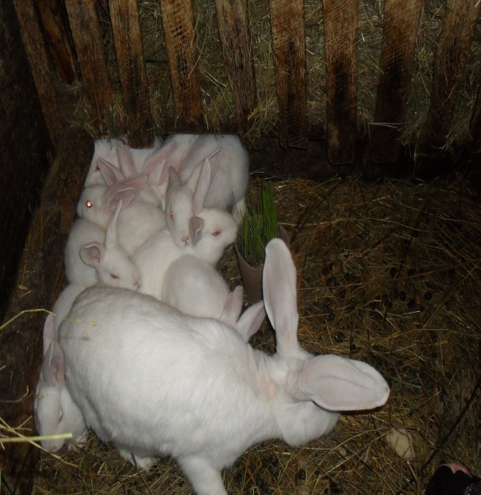

Все животные ели ростки пшеницы, особенно пришлись они по вкусу курам и кроликам.
По нашим наблюдениям, мы можем отметить следующее:
- Для прорастания зерен пшеницы нужно тепло.
- Ростки пшеницы при отсутствии света становятся бледными и слабыми (длинными).
- Зерна и без полива могут прорасти, но затем отстанут в росте.
- Полив цветной водой (синей) не меняет цвет всходов.
- Зерна, с которыми разговаривают и поют песни, выросли больше других.
- Животные едят ростки пшеницы.
Выводы
В ходе работы мы определили, какие условия нужны для проращивания зерна и как они влияют, мы собрали информацию о пророщенном зерне и выяснили, что можно сделать с ростками.
Мы выполнили цель, поставленную в начале работы - выявили оптимальные условия для получения хороших всходов.
Проверили следующие гипотезы:
№ п/п | Гипотеза | Подтверждение
 | зерна пшеницы будут расти быстрее, если их любить и разговаривать с ними; | да
 | если поливать зерна синей водой, то они станут синего цвета | нет
 | если не поливать зерна, то они не прорастут; | нет
 | домашние животные будут есть ростки. | да
Я узнала, что зерна пшеницы:
- прорастают только в тепле,
- не меняют цвет, если их поливать цветной водой,
- могут прорасти и без полива,
- домашние животные охотно поедают ростки,
- с ростками пшеницы можно приготовить вкусные и полезные блюда,
- если разговаривать с зернами (и ростками) и петь им песенки они будут расти быстрее (меня это удивило).
Оптимальные условия для проращивания зерна, это тепло, солнечный свет и полив и еще я считаю, что все живое нужно любить.
Мне было очень интересно проводить эксперименты с зернами пшеницы, искать информацию в Интернете, я узнала, много нового и полезного. Мне хотелось бы продолжить наше исследование и узнать, почему зерна, с которыми разговаривали, выросли больше других (всегда ли так бывает, или это получилось случайно), хотелось бы понять, можно ли вырастить цветные ростки и как это сделать.

http://kedem.ru/health/rostki/

